PROYECTO INTEGRADOR DE CIENCIA DE DATOS

Primer Borrador — Entrega 1

Predicción del Estado de Beneficiarios del Programa
Más Familias en Acción en Colombia
mediante Algoritmos de Machine Learning

Materia: | Proyecto Integrador de Ciencia de Datos
Institución: | Universidad da Vinci
Profesor: | Mtro. Odín Guadarrama
Estudiante: | Juan David Julio San Juan
Lugar: | Barranquilla, Colombia
Fecha: | Junio 2026

1. Introducción
Durante más de veinte años, Colombia construyó uno de los sistemas de protección social más amplios de América Latina. En ese proceso, el programa Más Familias en Acción (MFA) ocupó un lugar central: desde 2001 hasta su cierre en 2024, fue el principal instrumento del Departamento Administrativo para la Prosperidad Social (DPS) para entregar transferencias monetarias condicionadas a las familias más pobres del país. El esquema era sencillo pero efectivo: los hogares recibían un subsidio económico a cambio de mantener a sus hijos en la escuela y asistir a los controles de salud establecidos.

El Portal de Datos Abiertos de Colombia (datos.gov.co) aloja un dataset público del DPS con cerca de 3.96 millones de registros anonimizados y 22 variables sobre los beneficiarios: dónde viven, qué tipo de subsidio recibieron, si están bancarizados, su rango de edad, entre otros. Los datos llegan hasta julio de 2024, lo que los convierte en una fuente vigente y suficientemente amplia para entrenar modelos de Machine Learning con resultados estadísticamente válidos.

La pregunta que guía este proyecto es concreta: ¿se puede predecir si un beneficiario va a estar activo o no activo en el programa, usando solo la información que ya registró el DPS? Si la respuesta es sí, el valor práctico es inmediato: tanto el DPS como Renta Ciudadana (el programa que reemplazó a MFA) podrían detectar con anticipación a las familias en riesgo de perder su subsidio y actuar antes de que eso ocurra, en lugar de reaccionar después.

Este borrador cubre las etapas iniciales: planteamiento del problema, revisión de literatura, descripción del dataset, preparación de los datos y un análisis exploratorio inicial. Todo el desarrollo se hace en Python como lenguaje principal, haciendo uso de librerías como pandas, scikit-learn, matplotlib y seaborn, y en etapas posteriores se incorporarán algoritmos de clasificación como Random Forest y Gradient Boosting.

2. Marco Teórico

2.1 Transferencias Monetarias Condicionadas y Política Social
Las transferencias monetarias condicionadas llegaron a América Latina en los años noventa como una respuesta concreta a la pobreza extrema: el Estado entrega dinero directamente a los hogares más vulnerables, condicionando ese apoyo a compromisos específicos en educación y salud (CEPAL, 2019). Dos décadas de evaluaciones sostienen que el esquema funciona — aumenta la matrícula escolar, mejora el uso de servicios de salud y reduce la pobreza monetaria en el corto plazo (Medina & Posso, Banco de la República de Colombia).

En Colombia, Familias en Acción arrancó en 2002 con foco en zonas rurales y fue creciendo hasta cubrir todo el territorio nacional en cuatro fases operativas. La Ley 1532 de 2012, modificada por la Ley 1948 de 2019, lo definió formalmente como "un complemento al ingreso monetario para la formación de capital humano, la generación de movilidad social y la contribución a la superación de la pobreza extrema" (Resolución 542, DPS, 2023). En 2024, el gobierno del presidente Gustavo Petro lo transformó en Renta Ciudadana, ampliando la cobertura a 2.7 millones de hogares y eliminando las condicionalidades.

2.2 Machine Learning Aplicado a Programas Sociales
El uso de machine learning para analizar programas de protección social viene creciendo en los últimos años. Solís-Salazar y Madrigal-Sanabria (2022) mostraron que un modelo XGBoost supera con creces a los métodos tradicionales de proxy means test para identificar hogares pobres en Costa Rica, cometiendo menos errores tanto al incluir como al excluir beneficiarios. Ese resultado es directamente aplicable a MFA, donde una mala focalización tiene consecuencias reales: familias que necesitan el subsidio quedan fuera, y recursos limitados se destinan a quienes no los necesitan tanto.

Para clasificar el estado de beneficiarios con variables demográficas y socioeconómicas, Random Forest es una opción probada: maneja bien las variables categóricas, no se desestabiliza ante valores atípicos y permite interpretar cuáles variables pesan más en la predicción a través del feature importance. Un estudio sobre programas de nutrición en Rwanda (2024) obtuvo un F1-score de 87.1% con ese algoritmo. Para este proyecto se evaluará también XGBoost como alternativa, dado su mejor rendimiento reportado en datos tabulares desbalanceados.

2.3 Metodología CRISP-DM en Ciencia de Datos
Para estructurar el trabajo se adoptó CRISP-DM (Cross Industry Standard Process for Data Mining), una metodología iterativa de seis fases: comprensión del negocio, comprensión de los datos, preparación, modelado, evaluación y despliegue. Es el estándar más utilizado en proyectos de ciencia de datos aplicada porque no asume que las fases son lineales — en la práctica, los hallazgos de una fase obligan a volver a la anterior. Este primer borrador cubre las cuatro primeras, poniendo especial énfasis en la preparación y exploración de los datos.

Antes de modelar, siempre hay que entender los datos. El análisis exploratorio (EDA) es la etapa donde se revisa cómo se distribuyen las variables, qué tan completas están, si hay valores raros y qué relaciones preliminares se observan entre los predictores y la variable objetivo. En un dataset de política social como el de MFA esto es especialmente importante: el EDA también ayuda a detectar sesgos en los datos que, si no se corrigen, pueden hacer que el modelo replique inequidades ya existentes en el programa.

3. Definición del Problema

3.1 Planteamiento
En MFA, el estado de cada beneficiario no es fijo: una familia puede estar activa si cumple con llevar a sus hijos al colegio y a los controles médicos, pero puede quedar suspendida o retirada si deja de hacerlo, si cambia su situación económica o por razones administrativas del programa. Esas transiciones tienen consecuencias reales — una familia que pierde el subsidio sin que nadie lo anticipe es una oportunidad perdida de intervenir a tiempo.

De ahí surge la pregunta central de este proyecto:

¿Es posible predecir el estado de un beneficiario del programa Más Familias en Acción (activo, suspendido o retirado) a partir de sus características demográficas, geográficas y de programa, utilizando algoritmos de Machine Learning?

Si el modelo funciona, el DPS y Renta Ciudadana tendrían una herramienta concreta: en vez de descubrir que una familia dejó de ser activa después del hecho, podrían identificar con antelación qué perfiles tienen mayor riesgo y asignar acompañamiento antes de que la desvinculación ocurra.

3.2 Objetivos del Proyecto
Objetivo General:
Desarrollar un modelo de clasificación multiclase que prediga el estado del beneficiario (activo, suspendido o retirado) del programa Más Familias en Acción, utilizando técnicas de Machine Learning sobre datos abiertos del DPS.

Objetivos Específicos:
- Realizar un análisis exploratorio de datos (EDA) exhaustivo del dataset para comprender la distribución de las variables y sus relaciones con la variable objetivo EstadoBeneficiario.
- Aplicar técnicas de limpieza, imputación y transformación de datos para preparar el dataset para el modelado.
- Entrenar y comparar al menos dos algoritmos de clasificación (Random Forest y Gradient Boosting) evaluando métricas de precisión, recall y F1-score por clase.
- Identificar las variables predictoras de mayor importancia en la determinación del estado del beneficiario mediante análisis de feature importance.
- Generar recomendaciones para la focalización de intervenciones preventivas basadas en los patrones identificados por el modelo.

4. Selección de Fuentes de Datos

4.1 Dataset Principal
El dataset seleccionado para este proyecto es el conjunto de datos oficial "Beneficiarios Más Familias en Acción", disponible en el Portal Nacional de Datos Abiertos de Colombia (datos.gov.co). Este dataset es suministrado directamente por el Departamento Administrativo para la Prosperidad Social (DPS) y se encuentra bajo la licencia Creative Commons Attribution | Share Alike 4.0 International, lo que garantiza su libre uso para fines académicos y de investigación.

Atributo | Descripción
Fuente | Departamento Administrativo para la Prosperidad Social — DPS
URL | Fuente- Más Familias en Acción
Registros | 3,960,000 filas aproximadamente
Variables | 22 columnas
Cobertura | Nacional — todos los departamentos de Colombia
Última actualización de datos | 31 de julio de 2024
Frecuencia de actualización | Trimestral
Licencia | Creative Commons Attribution | Share Alike 4.0 International

4.2 Justificación de la Selección
Este dataset cumple con los tres criterios básicos para un proyecto de ciencia de datos serio. Primero, viene de una fuente oficial — el DPS es la entidad gubernamental directamente responsable del programa, lo que garantiza que los datos no son estimaciones sino registros operativos reales. Segundo, el volumen de 3.96 millones de registros es más que suficiente para entrenar y validar modelos con confianza estadística. Tercero, las 22 variables cubren dimensiones complementarias del perfil de cada beneficiario, lo que permite construir predictores desde distintos ángulos.

Más allá de lo técnico, el dataset tiene relevancia directa para la política pública vigente. Lo que aprenda el modelo sobre los factores asociados al estado de los beneficiarios de MFA puede trasladarse al diseño de Renta Ciudadana, el programa que lo reemplazó, ayudando a reducir los errores de exclusión que históricamente afectan a las familias más vulnerables.

4.3 Descripción de las Variables
Las 22 variables del dataset se clasifican según el rol que cumplirán en el modelo predictivo:

Variable | Tipo | Rol en el Proyecto
EstadoBeneficiario | Categórica | Variable objetivo (target)
Genero | Binaria | Predictora demográfica
RangoEdad | Ordinal | Predictora demográfica
NivelEscolaridad | Ordinal | Predictora socioeconómica
Etnia | Categórica | Predictora demográfica
Discapacidad | Binaria | Predictora demográfica
TipoPoblacion | Categórica | Predictora de programa
TipoBeneficio | Categórica | Predictora de programa
Bancarizado | Binaria | Predictora de inclusión financiera
NombreDepartamentoAtencion | Categórica | Predictora geográfica
Titular | Binaria | Predictora de programa

RangoUltimoBeneficioAsignado se excluye del modelo por varianza nula (99.99% de registros con el mismo valor).

5. Preparación Inicial de Datos

5.1 Exploración Inicial y Carga del Dataset
El primer paso fue cargar el dataset completo en Python con pandas y hacer una revisión rápida de su estructura: dimensiones, tipos de datos, valores nulos y distribución de la variable objetivo. Esta inspección inicial es la que define qué tan complejo será el preprocesamiento antes de poder modelar.

import pandas as pd
import numpy as np
df = pd.read_csv(r'../data/raw/beneficiarios_mfa.csv',
encoding='utf-8', low_memory=False)
print(df.shape) # (3960000, 22)
print(df.dtypes)
print(df.isnull().sum())

5.2 Diagnóstico de Calidad — Valores Faltantes y 'ND'
En lugar de dejar celdas vacías, el dataset marca los datos ausentes con la cadena ‘ND’ (No Disponible). Eso significa que pandas no los detecta como nulos por defecto y hay que convertirlos manualmente antes de cualquier análisis. Al hacer esa conversión sobre el dataset completo, el diagnóstico de faltantes fue el siguiente:

Variable | % ND / Nulo | Tratamiento propuesto
NivelEscolaridad | 89.58% | Categoría 'Sin dato' — no imputar
Etnia | 88.32% | Categoría 'Sin dato' — no imputar
TipoBeneficio | 68.35% | Categoría 'Sin dato'
TipoAsignacionBeneficio | 23.50% | Categoría 'Sin dato'
TipoPoblacion | 4.44% | Imputar por moda
Bancarizado | 4.59% | Imputar por moda
Discapacidad | 1.81% | Imputar por moda

NivelEscolaridad y Etnia presentan más del 88% de valores ausentes. Imputar eso con la moda sería un error, no se trata de datos que faltaron al azar, sino de campos que probablemente dejaron de registrarse en alguna fase del programa. Por eso se opta por crear una categoría explícita ‘Sin dato’ que el algoritmo pueda interpretar como una categoría válida en sí misma, en lugar de forzar una imputación que distorsionaría la distribución real.

5.3 Estandarización y Limpieza
Las columnas de tipo texto se estandarizan eliminando espacios en blanco y unificando mayúsculas/minúsculas. Se detectó una variación ortográfica en la variable Etnia ('AFROCOLOMBIANO – NEGRO' vs 'AFROCOLOMBIANO - NEGRO') que se unifica como un mismo valor.
# Estandarizar strings
str_cols = df.select_dtypes(include='object').columns
df[str_cols] = df[str_cols].apply(lambda x: x.str.strip().str.upper())
# Unificar variaciones ortográficas en Etnia
df['Etnia'] = df['Etnia'].replace(
'AFROCOLOMBIANO - NEGRO', 'AFROCOLOMBIANO – NEGRO'
)
# Rellenar NaN con categoría explícita en vars de alta ausencia
alta_ausencia = ['NivelEscolaridad', 'Etnia', 'TipoBeneficio',
'TipoAsignacionBeneficio']
df[alta_ausencia] = df[alta_ausencia].fillna('SIN DATO')
# Imputar por moda en vars de baja ausencia
baja_ausencia = ['TipoPoblacion', 'Bancarizado', 'Discapacidad']
for col in baja_ausencia:
df[col].fillna(df[col].mode()[0], inplace=True)

5.4 Codificación de Variables
Todas las variables predictoras son categóricas u ordinales. Se aplican tres estrategias de codificación según el tipo de cada variable:
- Variables binarias (Genero, Bancarizado, Discapacidad, Titular): Label Encoding (0/1).
- Variables nominales sin orden (Etnia, TipoBeneficio, TipoPoblacion, NombreDepartamentoAtencion): One-Hot Encoding.
- Variables ordinales (RangoEdad, NivelEscolaridad, RangoBeneficioConsolidadoAsignado): Ordinal Encoding preservando el orden natural.

from sklearn.preprocessing import LabelEncoder, OrdinalEncoder
from sklearn.preprocessing import OneHotEncoder
# Binarias
bin_cols = ['Bancarizado', 'Discapacidad', 'Titular']
le = LabelEncoder()
for col in bin_cols:
df[col] = le.fit_transform(df[col].astype(str))
# Ordinales (ejemplo RangoEdad)
orden_edad = [['06-17','18-29','30-49','50-65','>65']]
oe = OrdinalEncoder(categories=orden_edad)
df[['RangoEdad']] = oe.fit_transform(df[['RangoEdad']])
# Nominales -> One-Hot
nom_cols = ['TipoPoblacion','TipoBeneficio','NombreDepartamentoAtencion']
df = pd.get_dummies(df, columns=nom_cols, drop_first=True)

6. Análisis Exploratorio de Datos (EDA)

6.1 Distribución de la Variable Objetivo
Lo primero que se analiza es la distribución de EstadoBeneficiario. En el dataset completo, el 90.3% de los registros corresponde a beneficiarios ACTIVOS y el 9.7% a NO ACTIVOS. Este desbalance era esperable — la mayoría de los inscritos mantuvieron su vinculación — pero tiene implicaciones directas para el modelado: sin corrección, cualquier clasificador tenderá a predecir siempre ACTIVO y aun así obtener una precisión aparente del 90%. Por eso es necesario aplicar SMOTE antes de entrenar.

conteo = df['EstadoBeneficiario'].value_counts()
pct = df['EstadoBeneficiario'].value_counts(normalize=True).mul(100)
print(pd.DataFrame({'Cantidad': conteo, 'Porcentaje': pct.round(2)}))
# EstadoBeneficiario
# ACTIVO 45046 90.35%
# NO ACTIVO 4954 9.65%
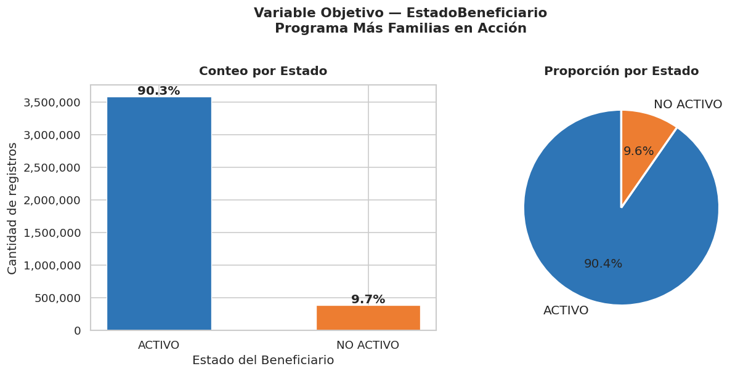

6.2 Análisis Geográfico
El dataset cubre los 33 departamentos y más de 1,000 municipios de Colombia. Antioquia, Córdoba, Bolívar, Cauca y Valle del Cauca concentran el mayor volumen de beneficiarios, lo que es consistente con los niveles históricos de pobreza y desplazamiento en esas regiones. Más allá del volumen, lo relevante es si la proporción de NO ACTIVOS varía entre territorios — porque esa heterogeneidad geográfica sería una señal de que la ubicación tiene poder predictivo y merece estar en el modelo.
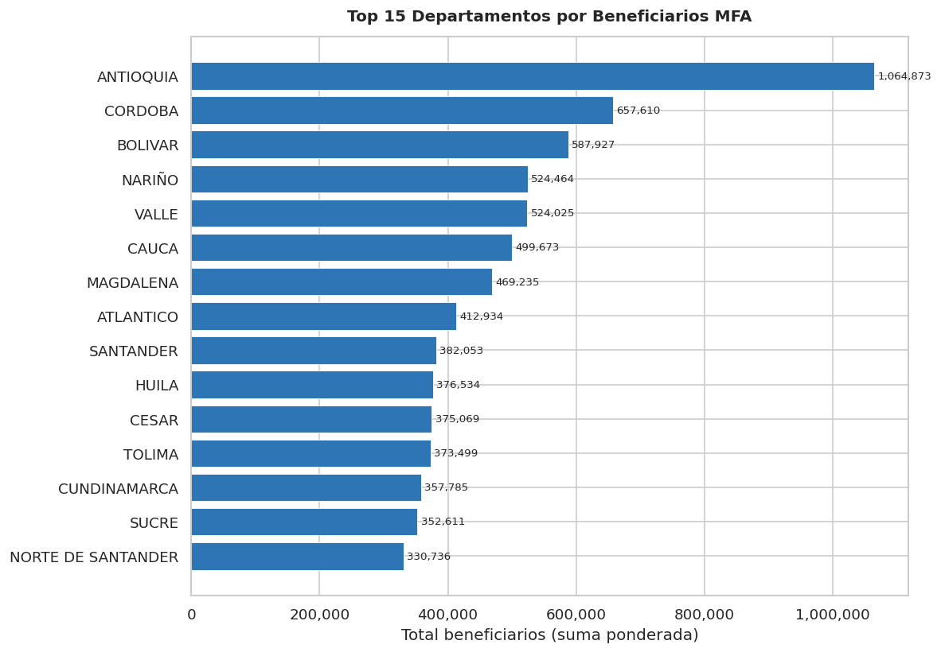

6.3 Análisis Demográfico
El 78.3% de los beneficiarios son mujeres, en línea con el diseño del programa que prioriza madres cabeza de hogar. El rango de edad predominante es 30-49 años y el 75.9% son titulares del programa. Para el análisis se cruzan estas variables con EstadoBeneficiario usando gráficos de barras agrupadas: si los porcentajes de NO ACTIVO varían según género, edad o titularidad, esa diferencia es un indicio de que la variable tiene poder predictivo. Las hipótesis que se quieren confirmar o descartar son tres: que a mayor escolaridad menor riesgo de inactividad, que las poblaciones étnicas en zonas rurales muestran mayor tasa de NO ACTIVO, y que ser titular del programa está asociado a mayor estabilidad.
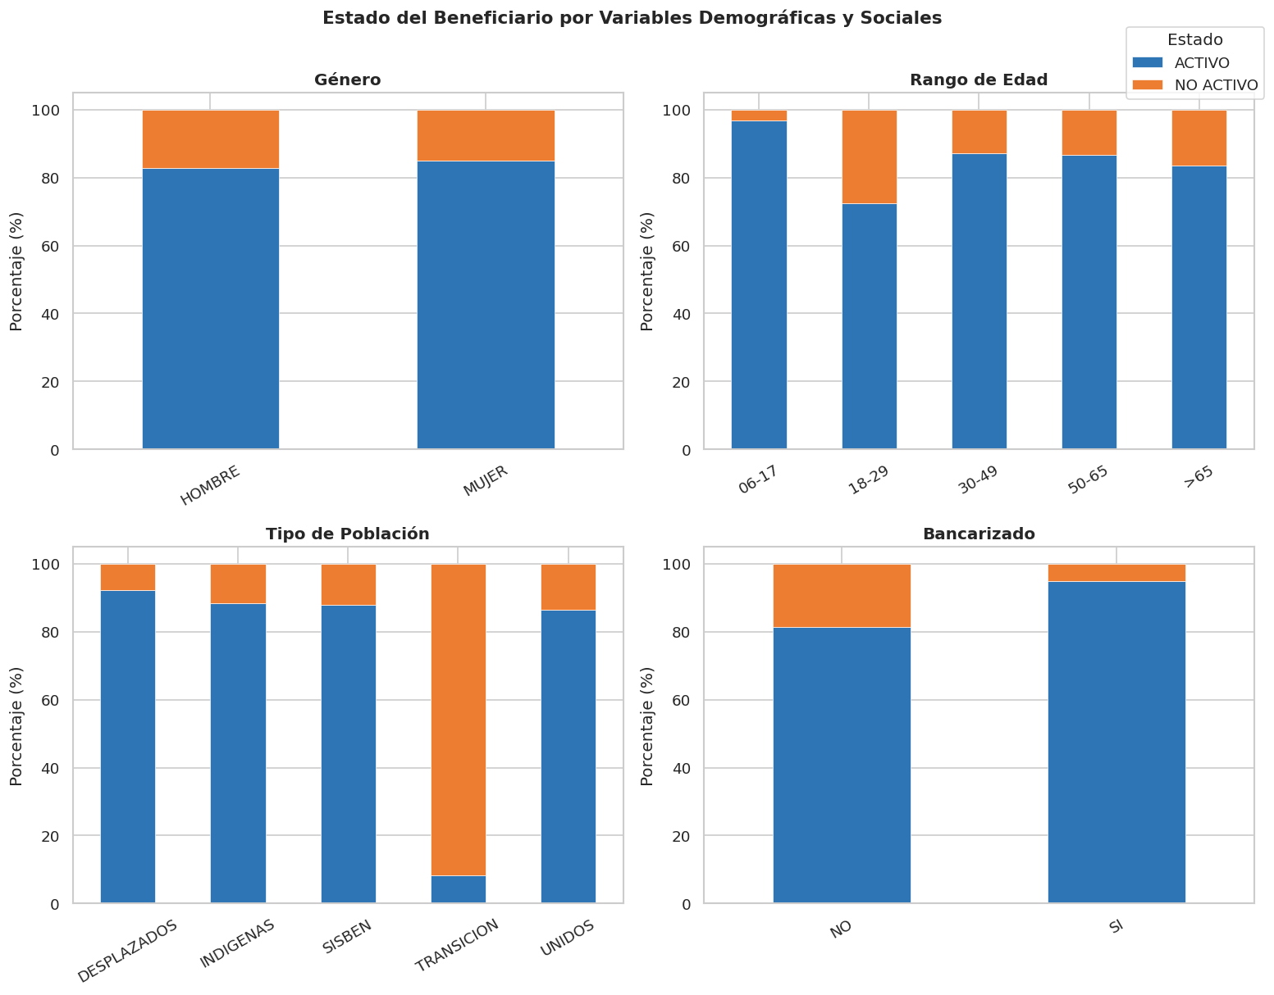

6.4 Análisis de Variables de Programa
Entre las variables de programa, RangoBeneficioConsolidadoAsignado muestra un patrón interesante: los beneficiarios con montos acumulados más altos tienen mayor proporción de NO ACTIVOS, posiblemente porque son los de mayor antigüedad que ya completaron su ciclo o fueron migrados a Renta Ciudadana. La bancarización también es relevante: el 54.5% de los beneficiarios no está bancarizado, y se espera que quienes sí lo están tengan mayor probabilidad de mantenerse activos dado que el cobro del subsidio es más fluido.

7. Referencias

1. Departamento Administrativo para la Prosperidad Social — DPS. (2024). Beneficiarios Más Familias en Acción [Conjunto de datos]. Portal Nacional de Datos Abiertos de Colombia. Recuperado de https://www.datos.gov.co

2. Comisión Económica para América Latina y el Caribe — CEPAL. (2019). Las transferencias monetarias condicionadas en Colombia: una historia del programa Familias en Acción (2001-2018). CEPAL. https://dds.cepal.org/bpsnc/programa?id=12

3. Medina, C., & Posso, C. (s.f.). Efectos de largo plazo del programa Familias en Acción en Colombia. Blog del Banco de la República de Colombia. Recuperado de https://www.banrep.gov.co/es/blog/efectos-largo-plazo-del-programa-familias-accion-colombia

4. Solís-Salazar, M., & Madrigal-Sanabria, J. (2022). Una propuesta de aprendizaje automático para predecir la pobreza. Revista Tecnología en Marcha, 35(4). https://revistas.tec.ac.cr/index.php/tec_marcha/article/view/5766

5. Sotelo-Forero, L., & Vallejo-Zamudio, L. E. (2022). Impacto de los programas de transferencias monetarias sobre el mercado laboral y la pobreza en Colombia, 2013-2020. Redalyc. https://www.redalyc.org/journal/909/90981843006/90981843006.pdf

6. Departamento Administrativo para la Prosperidad Social — DPS. (2023). Resolución 542 de 2023: Reglamentación del Programa Familias en Acción, cuarta fase de operación. Sistema Único de Información Normativa — SUIN Juriscol. https://www.suin-juriscol.gov.co/viewDocument.asp?id=30046563

7. Gobierno de Colombia. (2023). Decreto de transición de Familias en Acción a Renta Ciudadana. El Tiempo. Recuperado de https://www.eltiempo.com/economia/finanzas-personales/renta-ciudadana-estos-son-los-cambios-en-familias-y-jovenes-en-accion-825955

